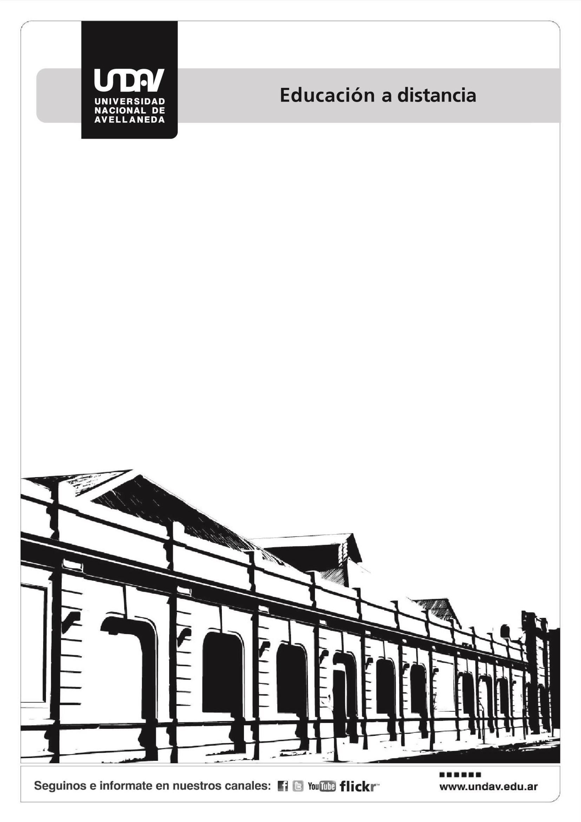

## ,

Educación Musical Colectiva

# Carrera:

Tecnicatura en Dirección de Orquestas y

Coros Infantiles y Juveniles

**Profesores:**

Marcelo Zanelli

**Carrera**: Tecnicatura en Dirección de Orquestas y Coros Infantiles y Juveniles

**Asignatura**: Educación Musical Colectiva

**Docente**: Marcelo Zanelli

**Programa analítico**: 2° cuatrimestre 2019

**Introducción**

La Educación Musical no es algo nuevo yse inscribe en una tradición que tiene, sin dudas, unos cuantos bemoles, y como muchas otras tradiciones no siempre es antigua aunque a veces pueda resultar un poco “vieja”. La tradición muta y las cosas suelen cambiar: cincuenta mil años de música no es poco.

Sin embargo, no siempre los cambios conmueven los pilares sobre los que la “tradición” se sostiene y sostiene contenidos y formas, sentidos y significados, valoraciones sociales, prestigios personales. Cada época y cada civilización tuvo y tiene algo para decir y aportar, eventualmente, al debate: por qué, para qué y cómo se enseña música.

El acceso a un bien cultural con una alta valoración social suele estar ser restringido, destinado como un privilegio irrevocable de ciertos sectores sociales. De modo que se excluyen de ese potencial disfrute y participación activa a la mayor parte de las personas. Hecha esta consideración, difundir y dar la posibilidad de formar parte de una orquesta, de un coro, de tocar y ejecutar una serie de instrumentos poco habituales resulta un desafío educativo y de enseñanza.

Esta materia como podrán ver está dividida en tres unidades y ya desde su denominación pone en contexto una disputa que también conlleva, sin dudas, un debate al interior de la enseñanza musical misma: “Educación Musical Colectiva” que podría resultar para cierto “tradicionalismo” al menos polémica.

Esperamos despertar la curiosidad suficiente como para que cada quien, desde su lugar, se incorpore al debate y que resulte un aporte para pensar nuestras propias prácticas.

.

Cada Unidad lleva a su vez un título:

La Unidad 1: El director musical y el rol del equipo docente. El equipo y la batuta. La Unidad 2: Lo individual en lo colectivo y la Unidad 3: Las “herramientas” pedagógicas. La motivación y el aburrimiento.

Hemos intentado que los nombres de cada unidad incorporen un componente lúdico que no le quita seriedad alguna a la intención de construir y pensar juntos de qué hablamos cuando hablamos de educación musical colectiva.

Creemos que una de las claves de esta materia que iniciamos radica justamente en esa categoría agregada, es decir, la noción de colectiva que viene a señalar eso que hasta no hace mucho tiempo parecía no sólo imposible, sino también, disparatado e irritante: enseñar música rompiendo con la lógica de lo individual, del talento, del mérito, de las condiciones naturales, de la sensibilidad innata, de la inteligencia superior, etc

Para no abandonar la “clave” digamos además que la educación es clave en tanto distribuye, forma, transforma, modifica, transfiere, construye algo posible de ser heredado, transmitido y, más allá de lo que cada quien hace con lo que es dado, la música construye vínculos más o menos sólidos entre las personas. Personas que comparten una módica porción de tiempo y conviven en un presente que es también el pasado y el porvenir.

Pensar los modos y las formas de enseñar música colectivamente es clave para que otras posibilidades encuentren un espacio y un lugar con un ritmo y una armonía donde la autoridad se configure desde una relación y el reconocimiento se revele a través del trabajo bien hecho y se establezca una saludable relación con el saber que pueda extenderse más allá de nuestro objeto específico que es la música.

En consecuencia, a la hora de sospechar los aportes que esta materia puede ofrecer en el marco de la carrera, pensamos que una orquesta, un coro y muchas otras variantes de formaciones musicales, pueden ser soñadas y llevadas a cabo, con una buena formación musical sostenida sobre la base de la mejor de las posibles enseñanzas musicales colectivas.

Finalmente, a riesgo de reiterarnos, avanzaremos un paso más en lo que el conjunto de las materias de la carrera propone y se propone: construir conocimiento con otros, a partir de los saberes que surjan del debate, de la polémica, de la prueba, de las marchas y contramarchas que configuran el entramado de todo conocimiento.

**Objetivos**

1. Trabajar el concepto de la autoridad como una construcción colectiva en el marco de la dirección musical y el equipo docente.
2. Vincular la idea de arte, artista, individuo e individualidad desde una mirada histórica.
3. Analizar el ensayo de orquesta a través de herramientas pedagógicas que focalicen en la motivación y el aprendizaje colectivo.

UNIDAD 1

### EL DIRECTOR MUSICAL Y EL ROL DEL EQUIPO DOCENTE

La construcción de una mirada colectiva acerca de la autoridad en el marco de la dirección musical. El equipo y la batuta. La perspectiva de Richard Sennett. Pedagogía, autoridad y respeto según la mirada del Dr. Estanislao Antelo.

**Bibliografía:** Z. Bauman Modernidad Líquida. Editorial Anagrama Cap.2 Individualidad “Divididos compramos” pag. 95; Cap.3 Espacio/Tiempo “La seductora levedad del ser” pag. 127. “La vida instantánea” pag. 132. Richard Sennett La autoridad – Cap. III "La autonomía, una autoridad sin amor". Estanislao Antelo. Variaciones sobre autoridad y pedagogía

UNIDAD 2

### LO INDIVIDUAL EN LO COLECTIVO

Conceptos de arte, artista, individuo, individualidad. ¿Qué es “lo común” en el campo educativo? La perspectiva de la Dra. Gabriela Diker .Recuperación del concepto de individuo/artista durante el renacimiento, la modernidad y el romanticismo. Las elites, el talento.

El artista desde la perspectiva de Félix de Azúa. La inclusión. “Querer es poder” y “Saber que se puede” desde la mirada de E. Antelo.

### Bibliografía:

Educar: Posiciones acerca de lo común Graciela Frigerio, Gabriela Diker compiladoras. Del Estante Editorial. ¿Cómo se establece lo común? Gabriela Diker. Pag 147 /170. Diccionario de las Artes. Féliz de Azúa. Editorial Debate. Estanislao Antelo. Padres nuestros que están en las escuelas y otros ensayos. Editorial Homo Sapiens. Capítulo ll ¡Todos adentro! Pag. 51/58

UNIDAD 3:

### LAS “HERRAMIENTAS PEDAGÓGICAS”. LA MOTIVACIÓN Y EL ABURRIMIENTO

El ensayo de orquesta. Educación colectiva y los instrumentos de cuerdas. Educación colectiva y los instrumentos de madera. Educación colectiva y los metales. Educación colectiva y los instrumentos de percusión. Educación colectiva

y Lenguaje musical. Actividad docente. El “público” de un artista. Tipos de valoraciones estéticas que se ponen en juego en el trabajo. Diferencia entre el “valor de la obra”, el juicio sobre lo hecho, el peso que tiene la mirada de los colegas. Los “nuevos” maestros.

### Bibliografía:

Jon Elster . Uvas amargas sobre la subversión de la racionalidad. Ediciones Penílsula. Pag. 115/127. Ph. Merieu “Cartas a un joven maestro”

### Metodología de la enseñanza y Evaluación de los aprendizajes

La materia es cuatrimestral y se cursa exclusivamente a través de la modalidad a distancia en el Campus Virtual EAD de la Universidad. Cada cuatrimestre se organiza en 16 semanas de clase y una semana de recuperatorios. Las clases se desarrollan en una propuesta asincrónica de comunicación con una duración semanal en la que se articula una propuesta teórico – práctica. El estudiante encontrará al comenzar la materia el **programa** y el **cronograma** que funcionan como organizadores del aprendizaje autónomo. Iniciará la clase con una **introducción** escrita por el docente, en la que se expresa el sentido de cada lectura y actividad y se propone una secuencia de trabajo para la semana. Se desarrollan dos tipos de actividades: las que favorecen la comprensión lectora de la bibliografía y las que plasman las prácticas profesionales relacionadas al perfil de egreso de la Carrera. El docente se comunica con el estudiante a través de los **foros públicos de toda la clase** y a través de **un sistema de mensajería interno personalizado**.

La propuesta de enseñanza comprende materiales en múltiples formatos, tales como publicaciones digitales, sitios webs y films. Las actividades presentan buscan que el estudiante construya el conocimiento a partir del trabajo colaborativo entre pares y docentes. También se presentan guías de lectura, con el fin de orientar al estudiante durante dicha instancia.

El estudiante será acompañado durante todo el cuatrimestre y en el tiempo de preparación del final por un **tutor/a**, a quien puede recurrir para disipar las dudas vinculadas con el uso del campus virtual, los trámites administrativos y las estrategias necesarias para la resolución de las actividades y trabajos prácticos. La comunicación con el tutor/a se establecerá a través de **foros públicos de toda la clase**, el **sistema de mensajería interno personalizado**, los **teléfonos fijos** del área de Educación a Distancia y el **correo electrónico.**

La materia se encuadra en el régimen de regularidad con examen final. El examen es presencial, individual y escrito. Para la calificación se utilizará la escala del 1 al 10 y se aprobará con nota 4 (cuatro).

Para acceder al examen final el estudiante tendrá que aprobar **dos trabajos prácticos** que se realizarán durante la cursada de la materia y que se corregirán según la metodología de evaluación para la comprensión, la que implicará por lo menos una posibilidad de re-escritura. Se calificarán los trabajos prácticos con Aprobado/Desaprobado. El estudiante podrá recuperar en caso de ser desaprobado

en una de las instancias en la semana de recuperatorios. Si la cursada del estudiante se viera afectada por situaciones laborales o de salud justificables, podrá tramitar la solicitud de recuperar las dos instancias.